Мастер-класс в старшей группе ДОУ «Цветик-семицветик»

Номинация: мастер класс в доу для воспитателей по фгос.

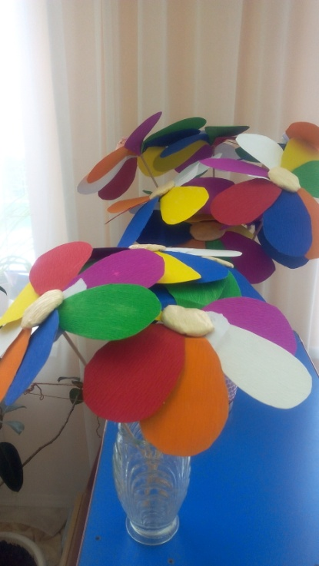

Вот и наступила долгожданная весна. На улице конечно это не ощущается, зима еще не хочет сдавать свои бразды правления. Однако праздник 8 марта уже совсем скоро, мы готовим стихи, танцы, песни и конечно подарки. По сценарию мы нашим мамочкам дарим цветик-семицветик. И сейчас я вам подробно опишу как мы это делали.

На картоне вырезаем 7 лепесточков.

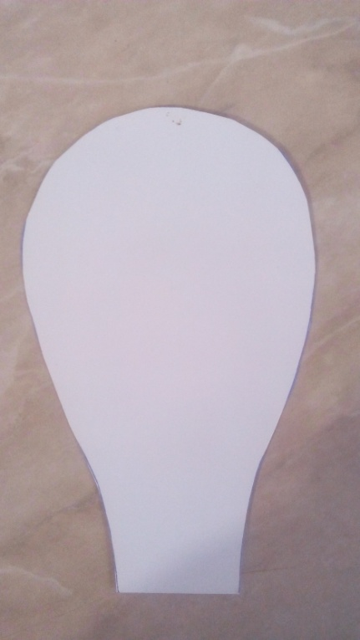

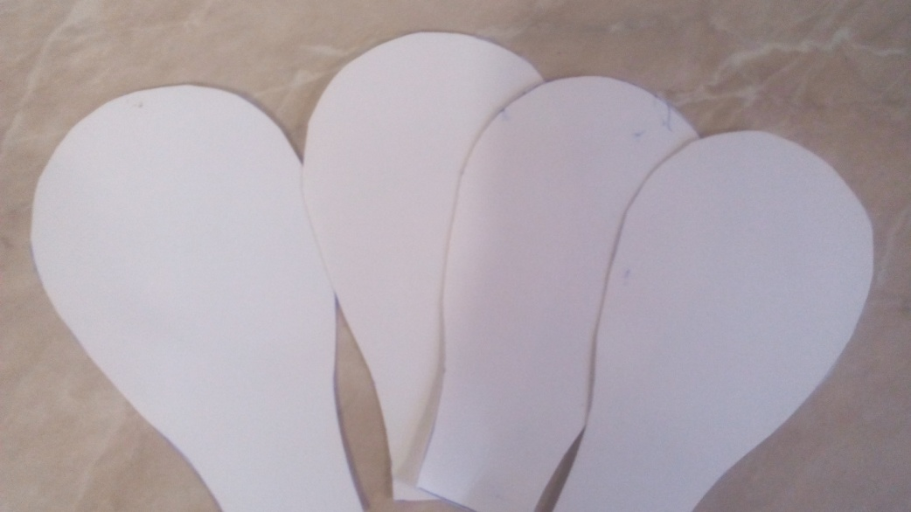

Затем оклеиваем креповой бумагой с двух сторон.

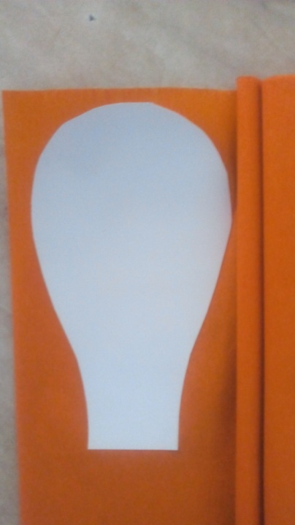

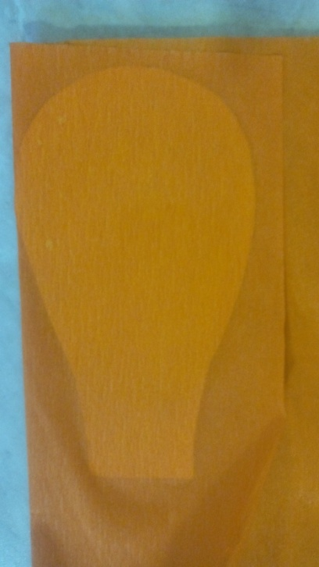

Оклеиваем все семь лепестков в разные цвета.

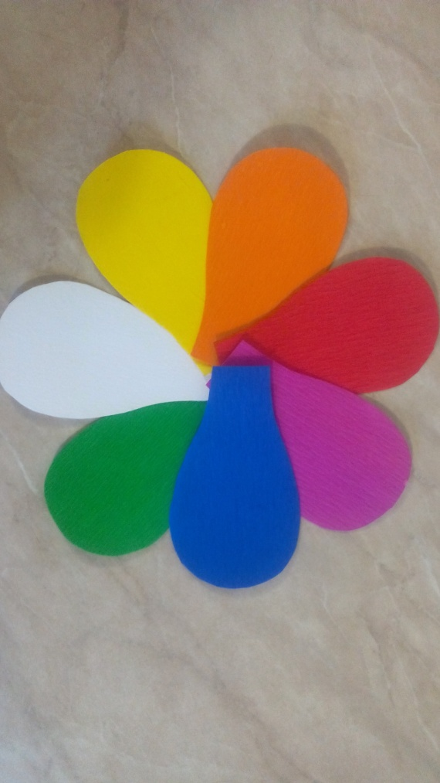

Лепестки готовы, теперь приступаем к серединке. Берем вату и немного расправляем.

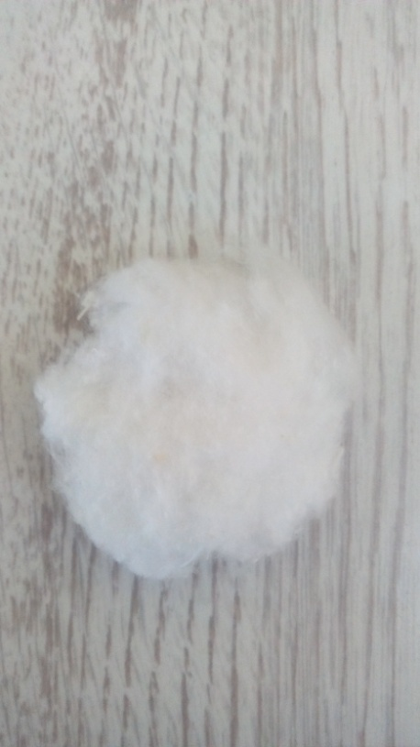

Делаем квадратную заготовку, в которую заворачиваем вату.

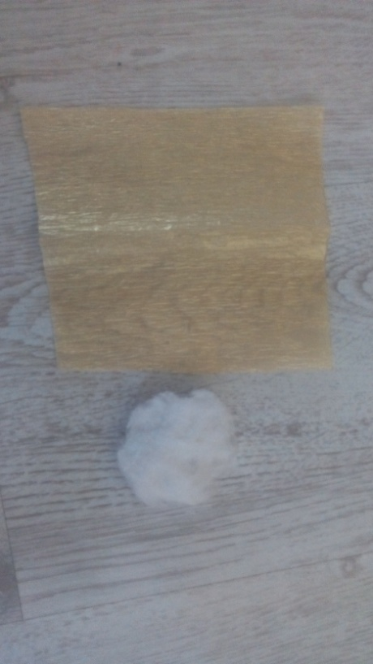

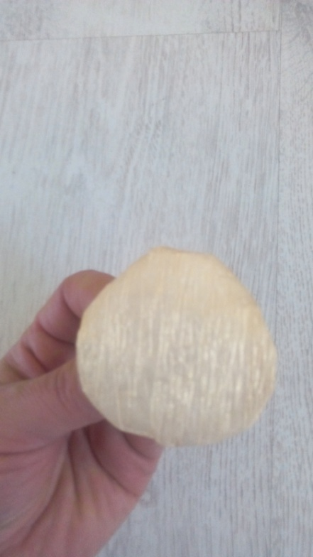

Далее берем для ствола любые палки, я взяла шпажки деревянные, но можно и просто веточки.

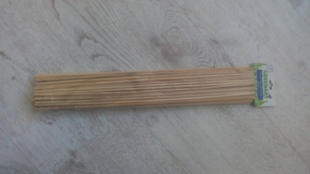

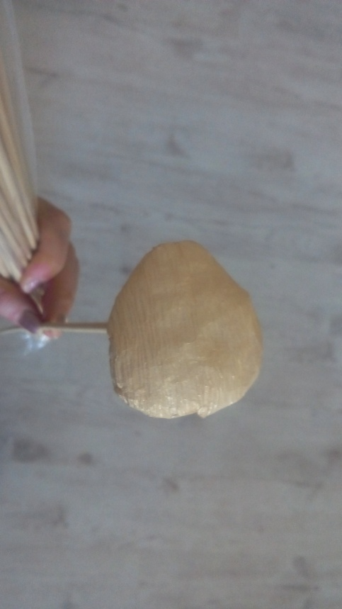

Немного загибаем лепесток, он так легче крепится.

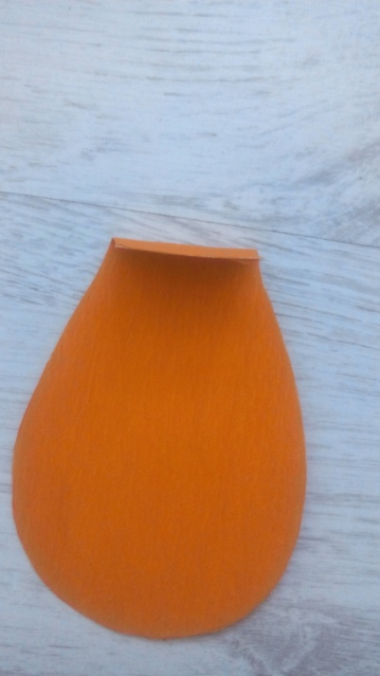

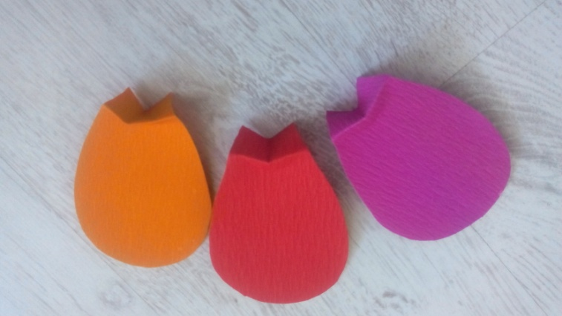

И с помощью скотча, прикрепляем каждый лепесток к стволу.

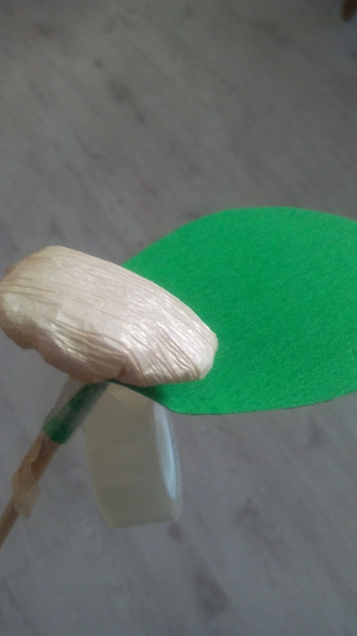

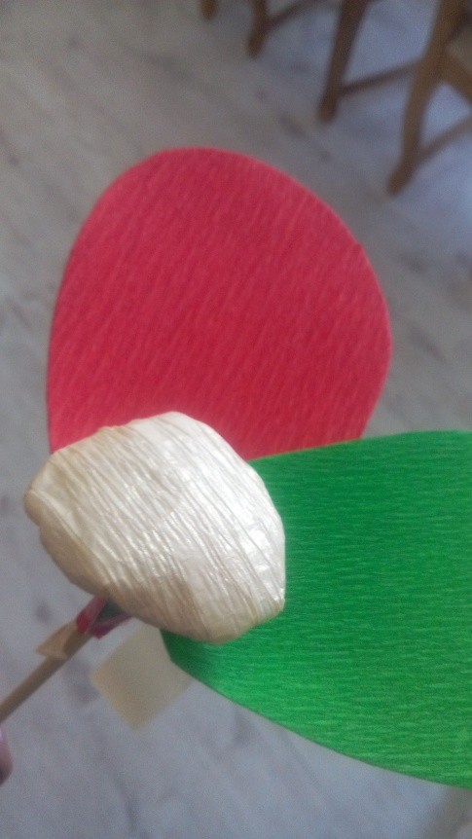

Можно еще вместо скотча, степлером соединить.

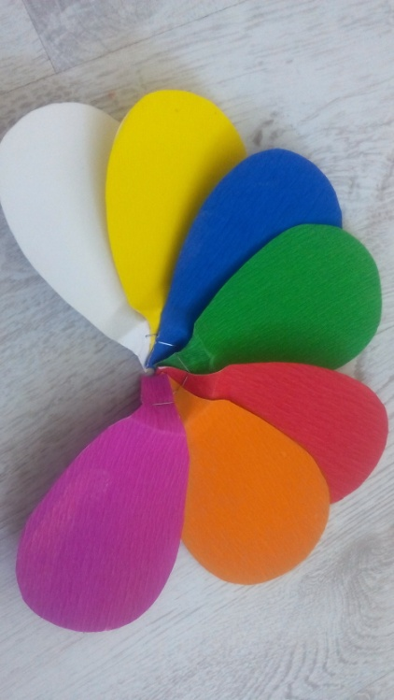

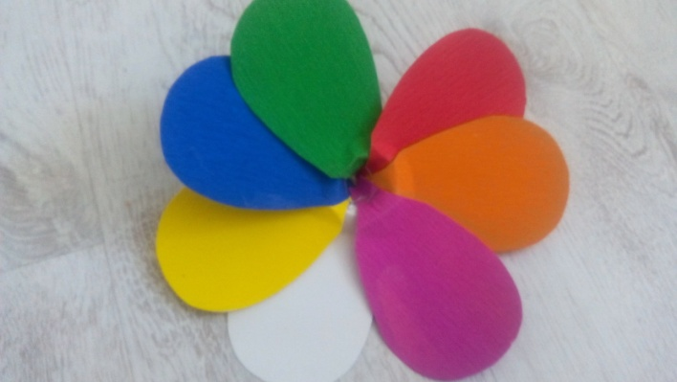

С помощью клеевого пистолета вставляем серединку.

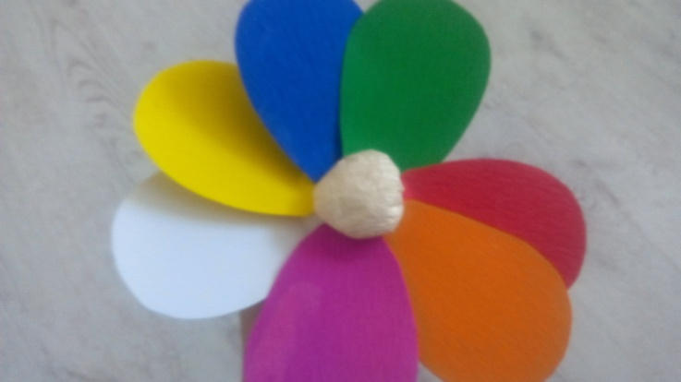

От креповой бумаги отрезаем полосы и спиралью обматываем ствол и приделываем листочек.

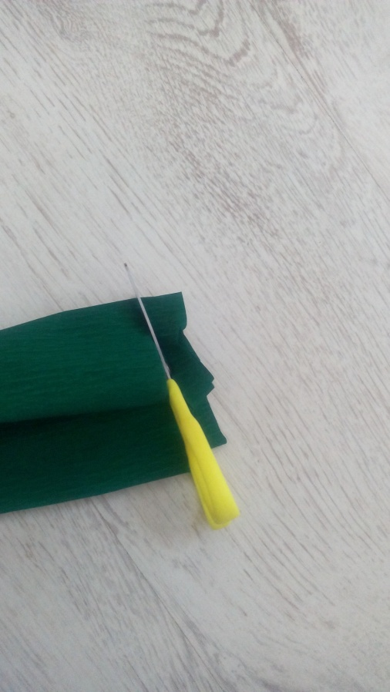

Вот что у нас получилось!

